**6.2数据库模型层·ORM模型基类**

在数据库设计规范里面，我们每张表规范都要有如下字段：

* id->主键
* create_time->创建时间
* update_time->更新时间
* is_deleted->是否删除

如果为父子关系表，则新增如下字段：

* parent_id->父节点id
* sort->排序
* name->名称

为了方便统一管理，我们需要自定义一个模型基类，如下：

# 修改models/__init__.py

from datetime import datetime  
  
from flask_sqlalchemy import SQLAlchemy  
  
db = SQLAlchemy()  
  
  
class BaseModel(db.Model):  
 """  
 普通模型基类  
 """  
 __abstract__ = True  
 id = db.Column(db.BigInteger, primary_key=True, comment="主键")  
 create_time = db.Column(db.DateTime, name="create_time", default=datetime.now, comment="创建时间")  
 update_time = db.Column(db.DateTime, name="update_time", default=datetime.now, onupdate=datetime.now,  
 comment="更新时间")  
 is_deleted = db.Column(db.Boolean, name="is_deleted", default=False, comment="逻辑删除:0=未删除,1=删除")  
  
  
class TreeModel(BaseModel):  
 """  
 树型表模型基类  
 """  
 __abstract__ = True  
 parent_id = db.Column(db.BigInteger, primary_key=True, default=0, comment="父ID")  
 name = db.Column(db.String(64), name="name", nullable=False, comment="名称")  
 sort = db.Column(db.BigInteger, name="sort", default=99, nullable=False,  
 comment="排序")

# 修改models/user.py

from models import db, BaseModel  
  
  
class User(BaseModel):  
 __tablename__ = "t_user"  
 __table_args__ = ({"comment": "用户"})  
 id = db.Column(db.BigInteger, primary_key=True, comment="主键")  
 user_name = db.Column(db.String(32), name="user_name", unique=True, nullable=False, comment="用户名")  
 real_name = db.Column(db.String(32), name="real_name", unique=False, nullable=False, comment="姓名")  
 password = db.Column(db.String(64), name="password", unique=False, nullable=False, comment="密码")

# 运行Flask服务

flask run

# 测试前重新建表

drop table if exists t_user;  
CREATE TABLE `t_user` (  
 `id` bigint(20) NOT NULL AUTO_INCREMENT COMMENT '主键',  
 `user_name` varchar(32) NOT NULL COMMENT '用户名',  
 `real_name` varchar(32) NOT NULL COMMENT '姓名',  
 `password` varchar(64) NOT NULL COMMENT '密码',  
 `create_time` datetime DEFAULT NULL COMMENT '创建时间',  
 `update_time` datetime DEFAULT NULL COMMENT '更新时间',  
 `is_deleted` tinyint(1) DEFAULT NULL COMMENT '逻辑删除:0=未删除,1=删除',  
 PRIMARY KEY (`id`),  
 UNIQUE KEY `user_name` (`user_name`)  
) ENGINE=InnoDB DEFAULT CHARSET=utf8mb4 COMMENT='用户';

# 使用Postman接口测试工具访问

## 访问/user/save添加用户

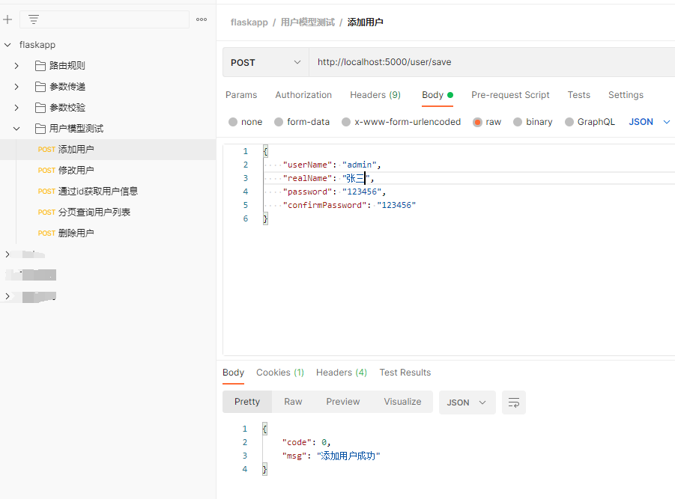

## 访问/user/update修改用户

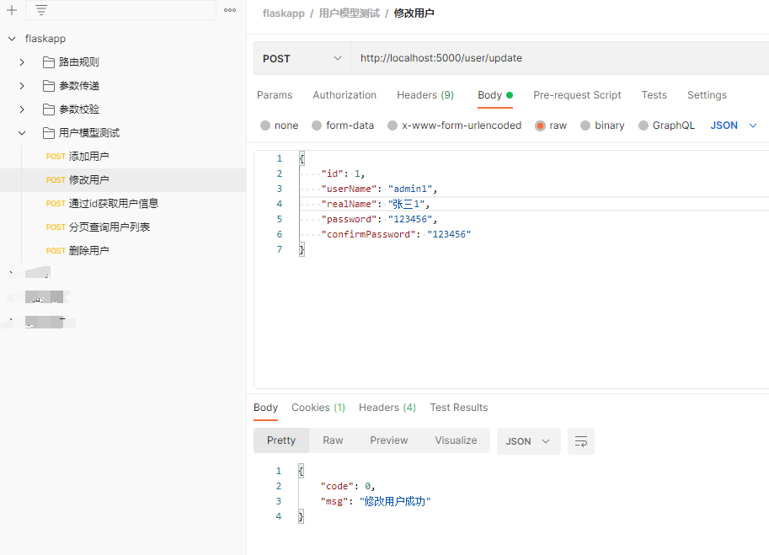

## 访问/user/get通过id获取用户信息

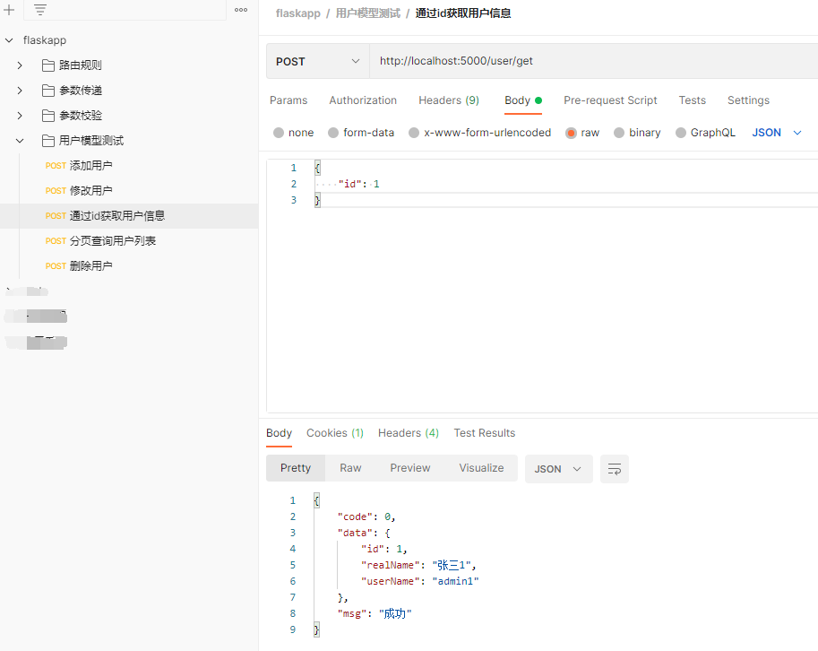

## 访问/user/list分页查询用户列表

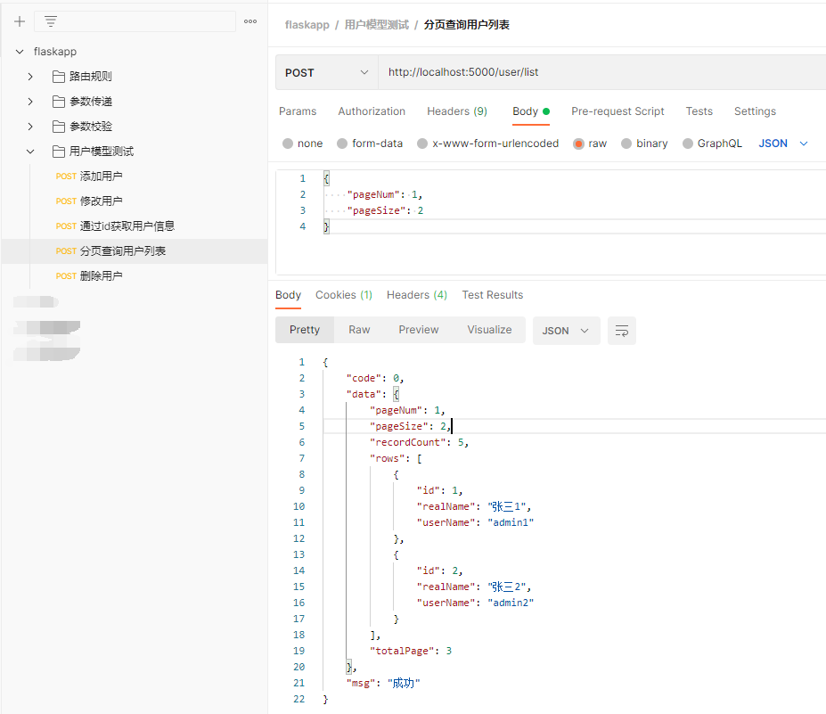

## 访问/user/delete删除用户

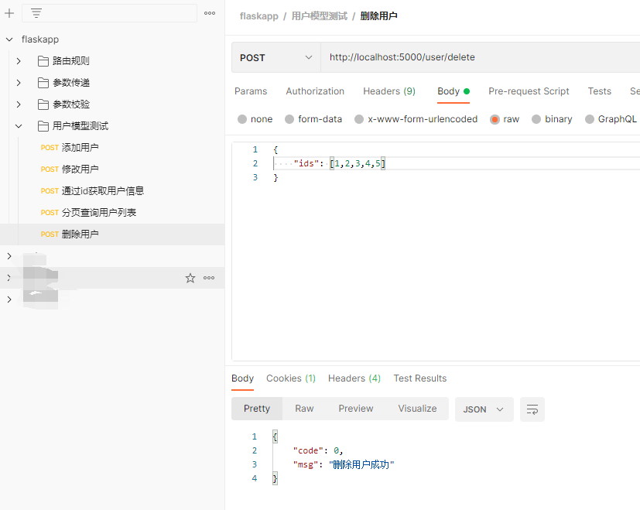

# postman导出文件

